**Orde van dienst zondagmorgen 20 april 2025 Paasmorgen**

Orgel: Vincent de Jong

Trompet: Jeroen Renes

Drum: Jelte Renes

Zang: Pauline de Gelder, Thomas Scherpenisse en kinderkoor o.l.v. Marjolijn van der Hoek

Viool: Eline van den Beukel

Piano en ouderling van dienst: Wolfert Spijker

Diaken van dienst: Paul Wesdorp

Lector: Annette Docter

**Aandachtsbeeld:**

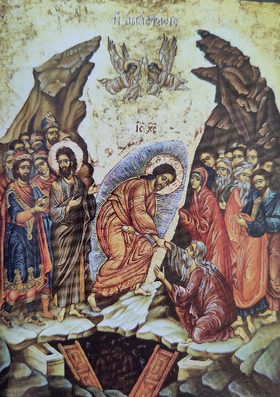

**Orgelspel**

**Welkomstwoord en mededelingen**

**Zingen: Daar juicht een toon, daar klinkt een stem, HH 169:1 en 2, en:**

**O vlam van Pasen, steek ons aan, NLB 637:1 en 2 – orgel en trompet**

**Stilte**

**Bemoediging en Paasgroet**

V: Onze hulp is in de naam van de Heer,

**G: die hemel en aarde gemaakt heeft,**

V: die trouw blijft tot in eeuwigheid,

**G: en niet loslaat het werk van Zijn handen.**

V: De Heer is opgestaan!

**G: De Heer is waarlijk opgestaan, amen!**

**Zingen, staand: De Heer is waarlijk opgestaan, HH 170 alle verzen in beurtzang:**

1 en 7:a, 2, 4 en 6:v, 3 en 5: m

Het refrein en de regels “De Heer is waarlijk opgestaan” uit de coupletten zingen we steeds met z’n allen

@Wim: lied graag direct na de bemoediging en groet inzetten

**Inleidend woord**

**Toelichting liturgische bloemschikking**

**Zingen, samen met zanggroep: Juicht, want Jezus is Heer, HH 605: 1 t/m 3 – viool en piano**

**Gebed**

**Het kinderkoor zingt: Van donker naar licht, HH 180:1 t/m 3, en: De steen is weg**

Tekst De steen is weg:

Een steen op het graf  
Die kan er niet af  
Iedereen treurt  
Maar kijk 'es wat er is gebeurd  
  
De steen is weg  
De weg is vrij  
Het graf is leeg  
De pijn voorbij  
Want Jezus leeft  
En de steen is weg weg  
Helemaal weg  
  
Een steen op mijn hart  
Zo zwaar en zo zwart  
Het komt nooit meer goed  
Maar kijk 'es hier wat Jezus doet  
  
De steen is weg  
Mijn hart is vrij  
Ik voel me nieuw  
God is bij mij  
Wat Jezus leeft  
En de steen is weg  
Weg  
Helemaal weg  
Foetsie

**Veertigdagenproject kindernevendienst:**

* Filmpje
* Gesprekje
* Zingen projectlied: Pasen is een nieuw begin

**Gebed bij de opening van de Schrift**

**Schriftlezing: Marcus 16:1 t/m 14 uit de NBV21 door de lector**

**Zingen: Heb dank, o God van alle leven, NLB 315:1 en 2**

**Verkondiging**

**Orgelspel**

**Zingen: De steppe zal bloeien, NLB 608:1 t/m 3**

**Dankgebed, voorbeden, ruimte voor persoonlijk gebed, Onze Vader**

**Collecten**

**De kinderen komen terug uit de crèche en kindernevendienst**

**Zingen: U zij de glorie, NLB 634:1 en 2 – orgel en trompet**

**Zegen**

**Zingen: Amen, amen, amen!, NLB 415:3**

**Orgelspel**